食品乳状液是在表面活性剂存在的条件下以一种液体以液滴的形式分散在另一种与其互不相溶的液体中的液滴分散体系。食品乳状液在热力学上属于不稳定体系。在宏观上不稳定性现象有两种:一种是乳状液分散相颗粒的迁移(乳析和沉淀),另一种是分散相颗粒粒径大小变化(团聚和絮凝)。随着科学技术的不断发展,实验技术不断完善,越来越多的精密仪器可用于食品乳状液稳定性的检测, 但至今对乳状液稳定性的检测仍没有普遍统一的方法。根据文献报道和研究实践, 本书就常见的食品乳状液稳定性测定方法结合实例进行介绍。
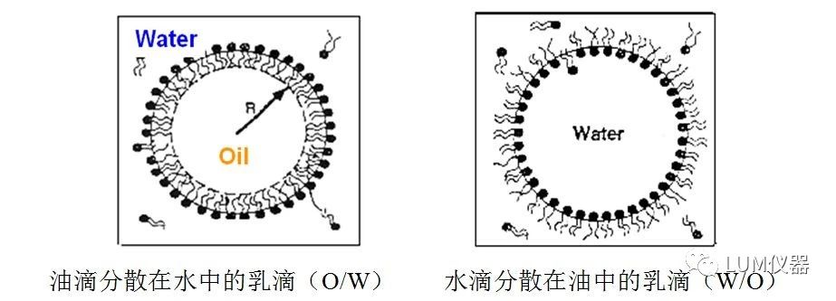

常用食品乳状液稳定性的检测方法有7种:光学法( Lumisizer法、透射光浊度法等)、电荷分布法、流变法、界面吸附法、微观结构法(显微镜观察法、原子力显微镜法、透射电子显微镜法)、高速离心分析法、直观观察法。
德国LUM公司生产的 Lumisizer稳定性分析仪，是为非结构破坏性测量。
Lumisizer稳定性分析仪通过加速分层和量化沉淀、悬浮的方法(STEP-Technology)快速测定乳状液的稳定性,仪器采用光学离心的分析方法,利用粒子迁移速率与光的穿透关系记录随时间改变的粒子行为,以时间和位置为参数, 同步测量透射光强度。透射特征线的描绘过程反映分离过程的动力及稳定性。对现有的分析模式“透视度积分”(澄清的速度)和“相界面层跟踪”进行考察,判断乳状液的失稳过程。在离心过程中,平行的近红外或蓝色光照射在样品试管上记录样品不同位置的透射率分布的变化,确定乳状液粒子的迁移过程。
实例:应用Lumisizer稳定性分析仪考察大豆多糖稳定乳状液(10%MCT，0.15%β-胡萝卜素)的最佳浓度,实验过程中,取乳状液约1.8mL,均匀注射至样品试管底部,温度设定为60℃,离心转数为4000/min,每30s记录一次样品的透射率特征曲线,共255次。结果如图4-2所示
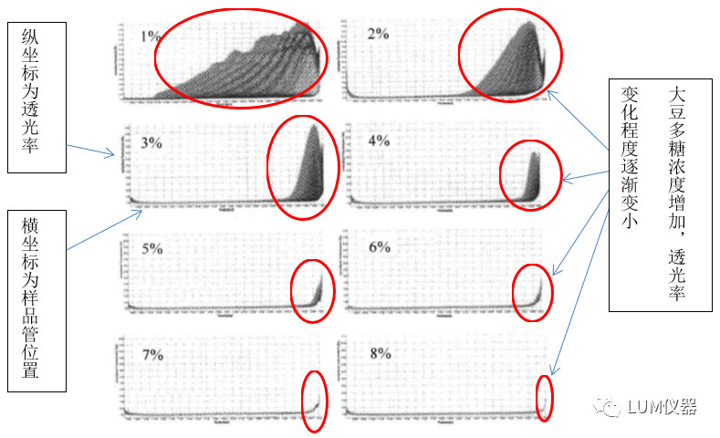
图4-2不同浓度(质量分数)大豆多糖制备胡萝卜素乳状液的 Lumisizer分析图

图4-2表明,随着大豆多糖浓度的增加,乳状液的透光率变化程度逐渐减小。当大豆多糖浓度较低时,样品顶部的透光率明显较大,表明乳状液在离心过程中不稳定,出现比较显著的乳状液乳析现象,此时大豆多糖浓度不足以覆盖乳状液液滴表面。当大豆多糖含量高于质量分数4%时,乳状液的透光率变化明显减小, 乳状液能够保持较好的物理稳定性。
乳状液技术在食品科学领域还处于基础研究，但它已经渗透到食品多个领域。总之，在使用德国LUM的Lumisizer方法测试的同时，应结合多种方法检测乳状液稳定性，相互印证，才能得到正确的，可靠的结果，以期加深乳化技术在食品领域的研究与利用。
注：化工出版社 <食品乳状液及乳化新技术> 曹雁平，许朵霞，候占群著

